搜索在Bait游戏中的应用研究
丁豪（181220010、181220010@smail.nju.edu.cn）
(南京大学 计算机科学与技术系, 南京 210093)

摘 要: 搜索，作为人工智能中由来已久的一项技术，一直以来有着十分广泛的使用。正如《塔希里亚故事集》所言，“没有低级的法术，只有低级的法师。”如果将原理简单的搜索方法加以善用，同样能发挥出令人眼前一亮的效果。
关键词: 深度优先搜索，深度受限，A star，蒙特卡洛树搜索
中图法分类号: TP301 文献标识码: A

引言
如图1所示为bait游戏的基本规则，这里不再赘述。
图1 bait游戏基本规则

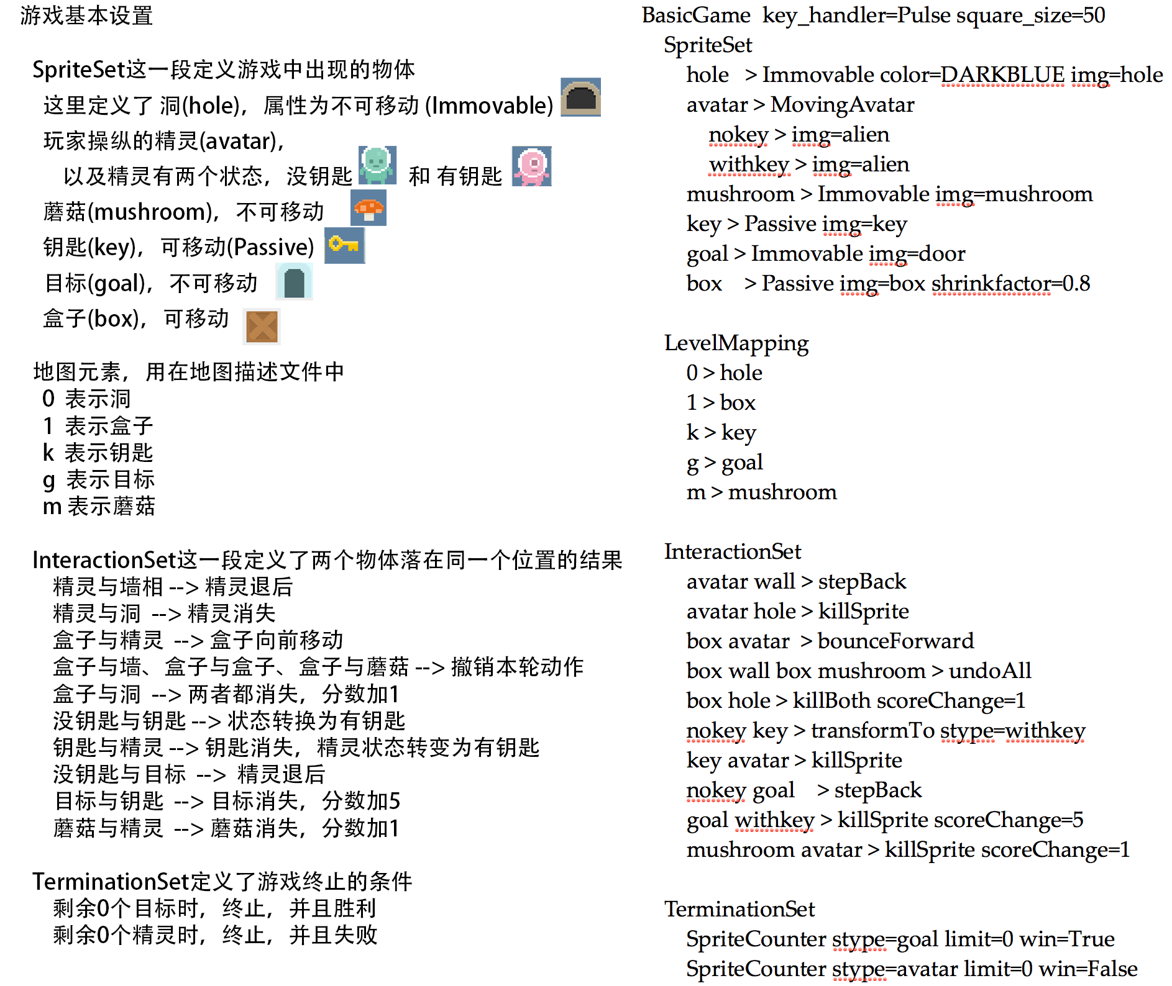

实验报告

深度优先搜索

原理分析
深度优先搜索顾名思义是以深度为优先，依次展开待搜索的树的每一个“叶子节点”，一旦探明某个叶子节点为终点，直接返回整条路径，之后按照这条路径即可到达终点。

代码实现
创建两个ArrayList，一个用来存放搜索过的状态，一个用来存放达到当前状态的动作序列。在第一次运行时，将初始状态添加到状态列表中。此后的运行过程与非初次运行一样。
阅读源代码得知，系统每次调用act函数，会传入当前状态，并且在最大时限之内期盼返回一个动作。由于我们把时限改大了，所以不会超时。因此调用act函数分为两种情况。若已经找到成功路径，则返回路径的第一个动作，然后更新路径列表把第一个动作删掉，如此循环知道动作列表为空，Avatar也就到达了终点。如果没有找到成功路径，则进入一个递归函数“search”，search将会直接找到成功路径。
下面说一下”search”，它会依次遍历当前位置可以走的所有状态，并把每一个下一步状态递归调用自己，同时每一个搜索过的节点将会存储到current_list列表中，当搜到重复节点时直接跳过。因为递归调用过程始终在每一个可走状态中向下展开，所以search的原理是深度优先的。理论上来讲，只要时间足够且游戏是可通关的，search最多搜索完整棵树，一定能找到一个结果。程序的正确性由此可以确定。

结果评估
经过测试，在10000毫秒内可以通前三关，在一个小时内可以通关lv4。经过观察推测lv3的地图大小远远超过其他，故树的深度和搜索难度都较大。

深度受限搜索
特别感谢“王宸旭”与“朱鑫浩”两位同学给我的提醒，与他们两位的交谈解答了我的疑惑——为什么深度受限的深度优先搜索会需要“启发式函数”，他们对于我完成任务有着无可取代的作用。

原理分析
起初，我对limitdepthfirst的理解，是书上写的iterative deepening depth-first search. 于是我就按照这个逻辑写了一个（并未包含在程序中），并且效果还不错，但是并不知道题目所说的“评估函数”存在的意义在哪里。在此程序中，直接把第一题的程序稍加修改，加上了一个全局变量max_depth，当搜索到max_depth时直接放弃此分支转而搜索下一个。如果全部搜完了都没有找到结果，则把max_depth+1，再次搜索。

后来通过进一步了解后我理解了本题的意思。当深度受限为k时，深度优先搜索并不能确保找到一个真正的“正确结果”，这时候就利用评估函数来辅助，找到相对的“最优结果”，并把它当做“目标”来向他行进，就可以一步一步慢慢向“正确结果”靠近。当没有找到“正确结果”的时候，事实上搜索过程展开了整个k层树，这时的搜索时间复杂度和广度优先没有区别，因为都遍历了整个树。这样做的好处是每一个动作动作周期变得短了很多，可以在更短时间内做出一步决策。这么做的隐患是，因为并没有找到“正确结果”，只是找了一个“最优结果”，所以做出的动作序列并不能确保最终一定能胜利，而是有可能在行进中产生了不可逆转的错误（橡子推到钥匙上、橡子卡墙角等），然后之后的搜索再怎么努力也不可能获胜。因此重点落在了如何合理设计启发式函数，使得上述情况可以最大程度地被避免。

代码实现
相比上一题，增加了参数max_depth，减少了参数found_path，methods（不用搜到完整路径）,first_run（改进后的代码第一次和之后的次完全相同，不再需要专门判断是否为第一次执行）。调整了参数current_state为两个参数real_states和virual_states分别用来表征真实游戏已经走过的状态，以及搜索过程中模拟走过的状态。
Eval函数非常简单，只看获得钥匙前人与钥匙的距离，获得钥匙后人与门的距离（采用欧氏距离）。
Evaluate函数为真正的“评估函数”，它采用递归方法来获得当前节点的得分，为其各个子节点得分的最高分，如果为底层节点（depth=max_depth）则返回他的eval值。同时在evaluate函数中增加了用来特殊处理“特殊情况”的判断，比如Avatar死了则返回0分，游戏赢了则返回正无穷，进入先前已经搜索过的重复状态也返回0。
Act函数根据评估函数返回的4个方向的不同得分来选出最优单步操作，并返回。

结果评估
由于下一题A*还要好好设计和调试启发式函数，这一题就只写一个简单版的框架，并不追求其效果。经过测试第一关在设定最大深度为2时，每一步设定100毫秒通关没有问题。

A*算法

原理分析
原始的A*算法是一种十分精巧的搜索方法，它是开销优先地展开整棵树，直到找到结果，在静态问题中，只要评估函数f=g+h中的h满足：1.不高估代价 2.进行图搜索时，代价满足三角不等式。则必然可以在有限步之内找到正确解。
由于本题限制了每一步的搜索时间，故不能完全展开整个图找到通关解，而是需要在较短时间内返回一个动作。因此本题并非完全意义上的“静态”搜索问题，而是有可能在游戏进行过程中不可逆转地改变局面，从而使先前搜索的各种状态失去意义。在理解A*算法的过程中我阅读了一篇名为《A*算法详解，看完后全懂了》的文章^{[1]}，对我的算法实现有较大帮助。根据根据文中思路，维护两个列表，一个表示内部节点，一个表示外围节点。每次在外围节点中挑选cost最低的节点把它添加到内部，他展开的4个节点，如果已经在内部节点列表中则忽略，如果在外部节点列表中且新cost比原先更低则把原来节点的父亲只想当前节点，如果不在两表之中则把此新节点添加到外部列表。最终外部列表会触及重点，然后根据重点回溯就可以了。

代码实现
每一个节点的结构，包含一个Stateobservation对象表示当前的ob，一个double表示自身cost，一个节点指针指向自己的父亲，一个Types.Action对象表示从父亲走到自己所经历的操作，还有一个int depth表示在树上的深度。
总的思路为：在搜索的同时行动，始终保持Avatar在外围列表中cost最低的位置，实时调整。
首先搭建一个框架，程序总的分为act和eval两部分，act用来返回操作,eval表示f=g+h开销函数。
Act函数中包含两种模式，“探索模式”和“切换节点模式”。探索模式展开当前最优节点的“合法（定义如原理分析所述）”子节点，然后重新取出整个外围列表中的最优节点，把他作为下一步的行动目标。而切换节点模式，表示新最优节点并非处在当前节点的子节点中，而是在其他其他分支之下，此时让Avatar先前往最优节点，之后再执行后续展开操作。同时应当注意的是，由于一些动作可能“不可逆转”地改变地图，因此在程序中简单化为，只要改变地图，就认为这是一张新的地图，因此直接将内部和外部列表清空，把当前节点作为新的起点，重新开始整个A*展开过程。
Eval 函数分为路径代价与启发式函数，路径代价就是当前节点的深度乘上单格大小再乘一个常数c_g。启发式函数大体上分为4部分，由于较为复杂，且听细说。
启发式函数的第一部分是玩家、门、钥匙三者之间的距离距离开销，当没有获取钥匙时是人到钥匙的距离加上钥匙到门的距离，拿到钥匙之后就是人到门的距离。这里的距离使用曼哈顿距离，为了和g（x）中使用深度乘格子大小的算法匹配。此项开销最终再乘一个常数c_Manhattan.
启发式函数的第二部分是游戏分数的开销。推箱子进坑+1，吃蘑菇+1，胜利+5，这3样都是我们希望看到的，这一项cost=游戏分数*c_score，并把c_score设为负数。
经过以上两个启发式函数的探索，经常会出现把木块推到死角等导致游戏失败的情形，于是开始考虑和木块位置相关的cost，因而有了启发式函数的第三项—木块评分。木块的评分又分为这么几个部分，木块自由度评分，木块贴洞评分，还有木块贴洞且可以直接被推进洞的评分。
由于观察5关发现，不存在需要用木块覆盖钥匙的情况，所以直接设置木块覆盖钥匙的代价为无穷大（和走到坑里一样）。（经过这样设置，不需要任何其他判断，就可以过第一关了。）
上述木块自由度的判断，只判断Avatar九宫格之内的木块，因为Avatar移动一步所能改变的木块一定在他四周，其他木块的评分不会有任何变化，所以可以不用计算。自由度的判断使用这样一种方法，获取一个木块周围一圈的物体列表，从Avatar开始顺时针、逆时针遍历，分别获取Avatar可以走到的位置。如果Avatar可以走到某个位置，且对位为空，则这个方向“自由”，由此可见自由度可以为01234中的一个值。而木块是否可以一步如坑，则是判断Avatar可到达位置的对位是否是坑，如果Avatar可以到达一个对位为洞的位置，再往前一步就可以把它推进洞里，这是十分显然的。以上木块的各种分数，分别有其相应的常数系数相对应。
最后的最后，受到蒙特卡洛树的启发，假如了第四个启发式函数random，给他也设定一个常数系数。

这样一来，A*算法的好坏，就完全取决于上述各项系数的设定了，经过反复调参，获得了以下结果。

结果评估
可以通前3关，第4关看起来毫无希望，第5关感觉离成功不远（最后一个木块不正确）。
因为游戏游戏使用了Tick=1000限制，所以我的“始终保持Avatar在最优节点”实际上浪费了大量步数在切换Avatar的位置上，而不是沿着正确的路径行进，效率较低。下一步可以改进的地方，第一就是充分利用给与的搜索时间，在搜到极限时间时才返回动作，这样可以有效减少废动作。第二点是考虑更好的启发式函数，目前能想到的是考虑图中的连通度，比如可以把图的连同区域数量进行打分，连同区域越少越好。

MCTS
样例程序给出了一个非常朴素的蒙特卡洛树搜索，它仅仅只能通第一关。
在获取每一步动作时，把大部分时间提供给建立蒙特卡洛树，让他迭代的选择当前最优节点，获取roll out值（到设定的最大深度或游戏结束时，判断当前价值），然后反向传播更新父辈系列节点的评分，如此重复直到时间快要耗尽。然后返回一个最频繁到达的节点对应的动作，作为当前act函数的动作，为什么返回最频繁节点而不是胜率最高节点呢？通过查阅资料^{[2]}我了解到，访问量不够大的节点，即使胜率较高，由于模拟次数太少所以他并不可靠。反而是访问量大的节点，因为在“选择”阶段时选的最优节点，所以他能被多次走到说明得分还是比较不错的。
对于节点是好还是坏的评价非常简单，除了判断输赢，只看游戏得分StateObservation.getGameScore()的值。也正是因为他过于简单而且离散，因而在较复杂问题中几乎没用。这就是我对于源代码所示蒙特卡洛树搜索的粗浅理解。

总结
经过这次实验，我感觉提升最大的不是对于“搜索”这种方法的理解，反而是对Java语言的运用，至少下次再写Java不会有这么大的困难了.
在调试A*的过程中，我的所有参数反反复复改来改去，效果提升也不明显。这使我对于正确调参方法产生了强烈的兴趣，“优化”这一概念本质上是一个数学问题，对于一个决策程序能否正确高效决策有着至关重要的作用。

References:
- 汉无为：A*算法，看完后全懂了,个人图书馆,2016,http://www.360doc.com/content/16/1201/12/99071_610999046.shtml
- 简书，蒙特卡洛树搜索-以蛮力对抗智慧，2018，https://www.jianshu.com/p/f34e054f30b8

